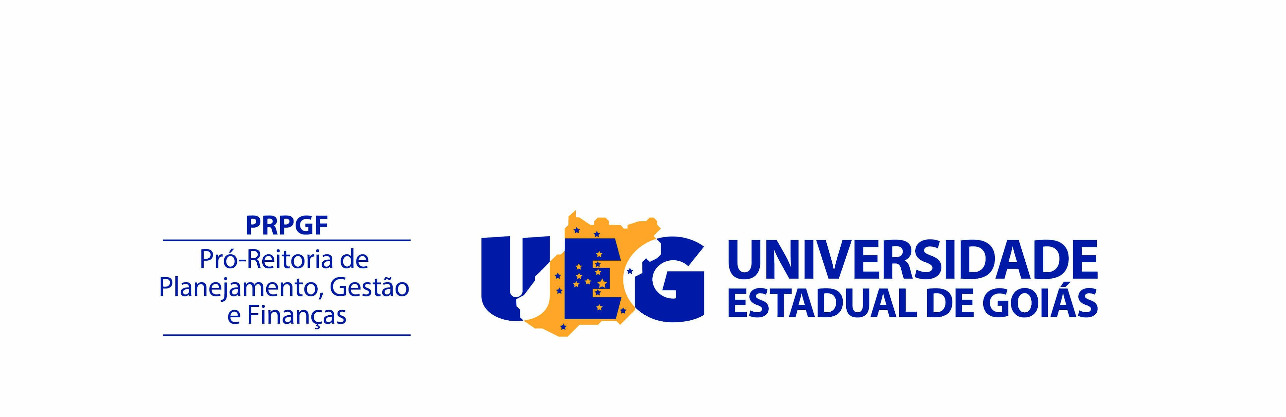
ANEXO 07 – DO ATO DE HOMOLOGAÇÃO

Resultado Final do Processo Seletivo Simplificado para Docente realizado pela UEG Câmpus Itumbiara.

O Presidente da Comissão Especial para realização de Processo Seletivo Simplificado da Unidade Universitária acima mencionada, no uso de suas atribuições legais, homologa:

Art. 1º – O Resultado Final do Processo Seletivo Simplificado para Docente, concernente ao Edital 002/2016, à vista do relatório apresentado pela Comissão Especial para o Processo Seletivo Simplificado deste Câmpus para preenchimento de cargos vagos do quadro temporário deste Câmpus, consagrando-se como exatos e definitivos o Resultado Final em anexo.

Art. 2º - O Processo Seletivo Simplificado terá validade pelo prazo de 01 (um) ano, podendo ser prorrogado por igual período, para atender ao interesse público da administração.

Art. 3º – O presente ato entra em vigor na data de sua publicação, revogando-se as disposições em contrário.

Sala da Comissão Especial para realização de Processo Seletivo Simplificado da UEG Câmpus Itumbiara, em 22 de novembro de 2015.

_________________________________________
Assinatura do Presidente da Comissão Especial para realização de Processo Seletivo Simplificado do Câmpus

